|  |  |  |
| --- | --- | --- |
| ISAE-LOGO.png  **ISAE UNIVERSIDAD** | SISTEMA DE INFORMACIÓN  UNIDAD TÉCNICA DE EVALUACIÓN  **Visita sede Penonomé, Inducción** | SI-UTE |
| Páginas 11 |
| Fecha  20-2-2017 |

**CONTENIDO**

1. NOMBRE DE LA ACTIVIDAD
2. OBJETIVOS
3. FECHA
4. LUGAR
5. RESPONSABLES
6. PARTICIPANTES
7. ESPECTATIVAS INICIALES
8. LOGROS FINALES.
9. EVIDENCIAS DE LA ACTIVIDAD

|  |  |  |
| --- | --- | --- |
| ISAE-LOGO.png  **ISAE UNIVERSIDAD** | SISTEMA DE INFORMACIÓN  UNIDAD TÉCNICA DE EVALUACIÓN  **Visita sede Penonomé, Inducción.** | Código SI-UTE |
| Páginas 11 |
| Fecha  20-2-2017 |

**1. NOMBRE DE LA ACTIVIDAD**

La actividad se denomina:

Visita a ISAE UNIVERSIDAD Sede Penonomé.

|  |  |  |
| --- | --- | --- |
| ISAE-LOGO.png  **ISAE UNIVERSIDAD** | SISTEMA DE INFORMACIÓN  UNIDAD TÉCNICA DE EVALUACIÓN  **Visita sede Penonomé, Inducción.** | SI-UTE |
| Páginas 11 |
| Fecha  20-2-2017 |

**2. OBJETIVOS**

**2.1 GENERALES:**

* Hacer inducción general a grupo nuevo de turismo como introducción a la vida universitaria y a la carrea de Turismo.
* Dar inducción al departamento de mercadeo sobre programas de prácticas internacionales suministrando la información.

**2.2 OBJETIVOS ESPECÍFICOS.**

2.2.2 Acercamiento con los estudiantes de turismo grupo nuevo.

2.2.3 Dar a conocer las nuevas propuestas que ofrece ISAE al estudiante y al personal de ventas.

2.2.4 Orientar al estudiante nuevo con una charla explicando aspectos generales de la carrera.

|  |  |  |
| --- | --- | --- |
| ISAE-LOGO.png  **ISAE UNIVERSIDAD** | SISTEMA DE INFORMACIÓN  UNIDAD TÉCNICA DE EVALUACIÓN  **Visita sede Penonomé, Inducción.** | SI-UTE |
| Páginas 11 |
| Fecha  12-2-2017 |

**3.1 Actividades:**

A. Se realizó reunión con Azucena Arosemena, para compartir información sobre aspectos nuevos de la carrera como los programas de prácticas internacionales, nuevos convenios nacionales, información sobre la planta docente, comentarios y quejas de estudiantes en general.

B. Se explicó y dejo a Federico Jaramillo departamento de mercadeo información sobre los programas de prácticas internacionales incluyendo costos y requisitos. Se le indico que se haga un mural en la sede con esta información.

E. Se dictó inducción a grupo nuevo de turismo que inicio el lunes 13 de febrero con un total de 10 estudiantes. Se realizó una presentación en ppt que habla de cómo matricularse en línea, uso de laboratorios de inglés e informática y la importancias de estos, compromiso de pagos, forma de ingresar a la página (demostrativo) para que el estudiante se familiarice con la página de ISAE, se dio mucha orientación sobre la importancia de lograr la meta de terminar los estudios y se recalcó la necesidad de los idiomas sobre todo el inglés en esta carrera.

|  |  |  |
| --- | --- | --- |
| ISAE-LOGO.png  **ISAE UNIVERSIDAD** | SISTEMA DE INFORMACIÓN  **Visita sede Penonomé, Inducción.** | SI-UTE |
| Páginas 11 |
| Fecha  22-02-2017 |

**4. RESPONSABLES**

5.1 Los responsables de la actividad son los siguientes:

.Mgter. Linabell Graell coordinadora de turismo.

**5. PARTICIPANTES**

De la actividad participaron:

.

Mgter. Linabell Graell, Coordinadora de Turismo.

Personal de planta sede Penonomé, Federico Jaramillo y Azucena Arosemena.

Estudiantes de turismo de grupo nuevo de turismo (lunes).

|  |  |  |
| --- | --- | --- |
| ISAE-LOGO.png  **ISAE UNIVERSIDAD** | SISTEMA DE INFORMACIÓN  UNIDAD TÉCNICA DE EVALUACIÓN  **Visita sede Penonomé, Inducción** | SI-UTE |
| Páginas 11 |
| Fecha  22-2-2017 |

**6. EXPECTATIVAS DE LA ACTIVIDAD**

* Dar inició a un proceso de inducción por apertura de grupos con el propósito de trasmitir el interés de la institución por los nuevos ingresos considerando esto herramienta valiosa para bajar la deserción.
* Lograr la disfunción de los nuevos atractivos de la licenciatura en turismo.

|  |  |  |
| --- | --- | --- |
| ISAE-LOGO.png  **ISAE UNIVERSIDAD** | SISTEMA DE INFORMACIÓN  UNIDAD TÉCNICA DE EVALUACIÓN  **Visita sede Penonomé, Inducción** | SI-UTE |
| Páginas 11 |
| Fecha  22-2-2017 |

**7. DESCRIPCIÓN DE LA ACTIVIDAD:**

Se realizó inducción iniciando a las 6:00 pm con el grupo nuevo de turismo #10, con una asistencia de 10 estudiantes (se esperaban 15). Se presentó ppt informativo sobre ISAE, con temas referentes a: matricula en línea, uso de laboratorios de inglés e informática y la importancias de estos, compromiso de pagos, forma de ingresar a la página (demostrativo) para que el estudiante se familiarice con la página de ISAE, se dio mucha orientación sobre la importancia de lograr la meta de terminar los estudios y se recalcó la importancia de los idiomas sobre todo el inglés. Se explicó la forma y requisitos para las prácticas nacionales e internacionales y consejos en general.

Después de la inducción se indicó a Federico Jaramillo se contactara a los estudiantes que no llegaron a la clase para darles seguimiento y tratar de que el grupo inicie con las 15 estudiantes.

|  |  |  |
| --- | --- | --- |
| ISAE-LOGO.png  **ISAE UNIVERSIDAD** | SISTEMA DE INFORMACIÓN  UNIDAD TÉCNICA DE EVALUACIÓN  **Visita sede Penonomé, Inducción** | SI-UTE |
| Páginas 11 |
| Fecha  22-2-2017 |

**8. LOGROS FINALES:**

* Se estableció que no se realizarán giras académicas en turismo I, por ser la primera materia y que el estudiante no sienta que hay gastos muy altos, pues esto influye mucho en la deserción temprana y más si no se lleva un seguimiento de los precios de las giras propuestas por el docente.
* Se pudo obtener información valiosa sobre la inclusión tema que también se tocó en esta visita.

* Se divulgo la información de las prácticas internacionales para que puedan vender con este atractivo la carrera y así captar a más estudiantes.

|  |  |  |
| --- | --- | --- |
| ISAE-LOGO.png  **ISAE UNIVERSIDAD** | SISTEMA DE INFORMACIÓN  UNIDAD TÉCNICA DE EVALUACIÓN  **Visita sede Penonomé, Inducción** | SI-UTE |
| Páginas 11 |
| Fecha  22-2-2017 |

1. **ELEMENTOS COMPLEMENTARIOS DE LA ACTIVIDAD.**

Inducción grupo nuevo de la licenciatura de turismo.

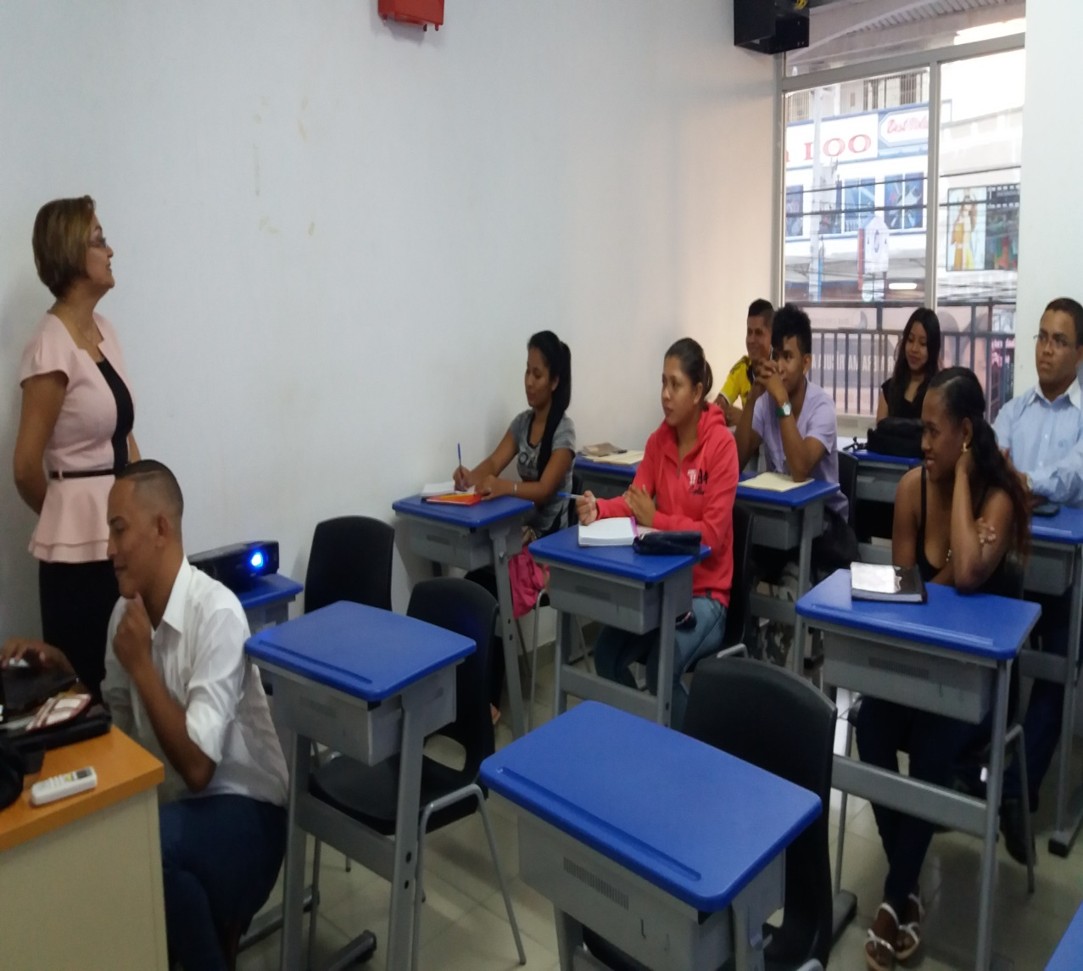

|  |  |  |
| --- | --- | --- |
| ISAE-LOGO.png  **ISAE UNIVERSIDAD** | SISTEMA DE INFORMACIÓN  UNIDAD TÉCNICA DE EVALUACIÓN  **Visita sede Penonomé, Inducción** | SI-UTE |
| Páginas 11 |
| Fecha  22-2-2017 |

Inducción grupo nuevo.

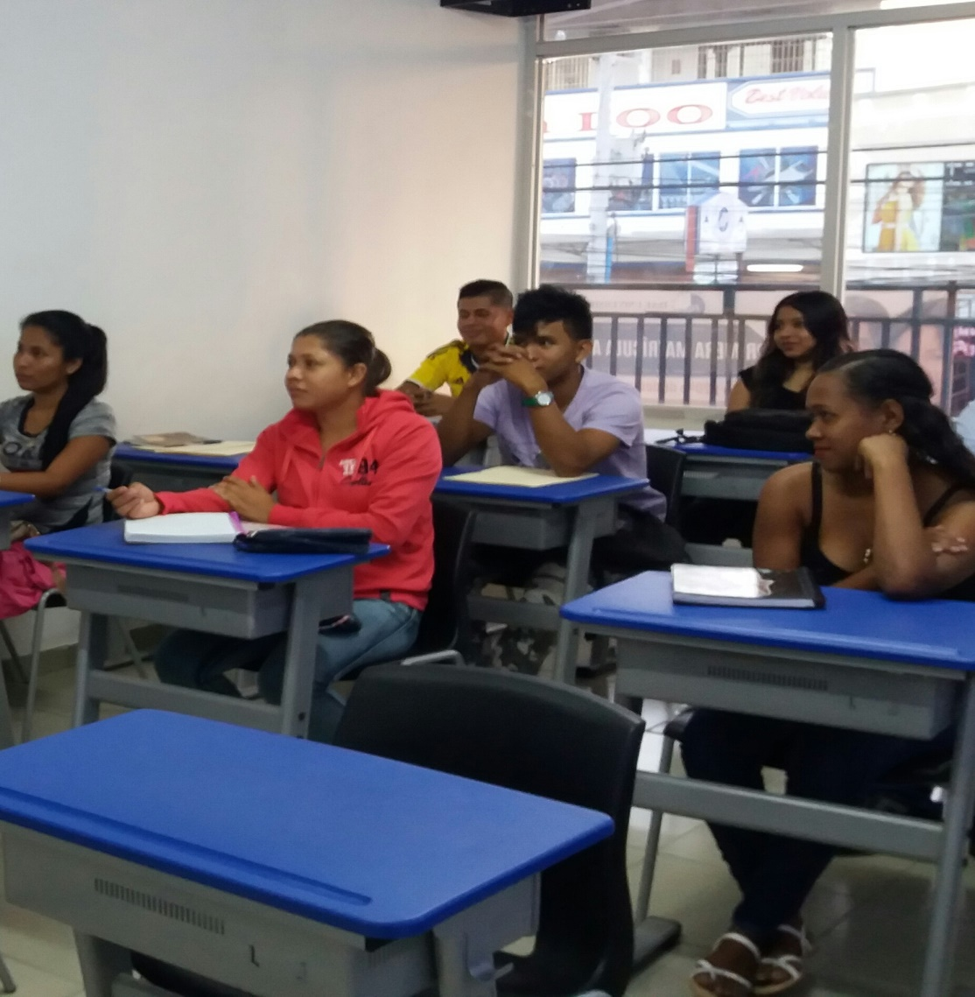

**Explicación de progamas nuevos.**

|  |  |  |
| --- | --- | --- |
| ISAE-LOGO.png  **ISAE UNIVERSIDAD** | SISTEMA DE INFORMACIÓN  UNIDAD TÉCNICA DE EVALUACIÓN  **Visita sede Penonomé, Inducción** | SI-UTE |
| Páginas 11 |
| Fecha  22-2-2017 |

Entervista con Federico Jaramillo departamento de adminiones sede Penonome.

